Disusun Oleh : Ferawaty Syahrani,SE.
Accounting Teacher of SMKN 43 Jakarta

PEMERINTAH KHUSUS DKI JAKARTA

DINAS PENDIDIKAN

SMK NEGERI 43 Jakarta

Jl. Cipulir 1 Kebayoran Lama Jakarta Selatan

2021
Accounting for SMK 1
Melaksanakan Komunikasi Bisnis

GLOSARIUM

Nota kontan : Tanda bukti transaksi pembelian barang secara tunai yang dibuat oleh penjual kepada pembeli
Faktur : Bukti penjualan secara kredit, yang dibuat oleh pihak penjual.
Kuitansi : tanda bukti terjadinya pembayaran, dibuat dan ditandatangani oleh pihak penerima uang.
Cek : surat perintah dari pemegang rekening giro (penyimpan dana) kepada banknya supaya mengeluarkan sejumlah uang pada pembawa cek.
Bilyet giro : alat pembayaran kepada pihak lain dengan cara memindahkan saldo rekening bank pihak yang membayar kepada rekening pihak yang menerima pembayaran
memo : bukti transaksi yang dibuat oleh pimpinan perusahaan untuk bagian-bagian lain di perusahaan yang berisi perintah pencatatan suatu transaksi

BAB I PENDAHULUAN

STANDAR KOMPETENSI DAN KOMPETENSI DASAR
STANDAR KOMPETENSI | KOMPETENSI DASAR
Mengelola Dokumen Transaksi | - Mengidentifikasi Dokumen Transaksi  - Memverifikasi Dokumen Transaksi  - Memproses dokumen transaksi  - Mengarsipkan dokumen transaksi

PENDIDIKAN KARAKTER YANG DIKEMBANGKAN
  - Cermat, teliti, rapi, dan tanggung jawab;
  - Berfikir Kritis dan Logis
  - Bekerja sesuai dengan SOP.

DESKRIPSI
Modul ini berisi tentang mengelola dokumen transaksi. Setelah mempelajari modul ini peserta didik diharapkan mampu memahami tentang identifikasi dokumen transaksi, mampu memverifikasi dokumen transaksi, memproses dokumen transaksi, dan mengarsipkan dokumen transaksi. Selain hal tersebut siswa juga dituntut untuk mampu memahami dan menganalisa bukti transaksi yang ada dalam perusahaan, serta menyiapkan dokumen transaksi yang diperlukan untuk menunjang kegiatan bisnis perusahaan sehingga dapat mendukung tujuan perusahaan yang telah ditetapkan.

WAKTU
Materi Mengelola Dokumen Transaksi yang dijelaskan dalam modul ini diberikan pada kelas X, dengan membutuhkan waktu 24 jam pembelajaran @45 menit/jam pembelajaran.

PRASYARAT
Agar dapat mencapai tujuan di atas maka peserta diklat:
  - Memahami Standard Operating Prosedure (SOP) tentang Mengelola Dokumen Transaksi.
  - Memahami dan melaksanakan komunikasi bisnis
  - Menguasai persamaan dasar akuntansi.

PETUNJUK PENGGUNAAN MODUL Penjelasan Bagi Peserta Didik
  - Bacalah dan pahamilah dengan baik dan benar tujuan yang akan dicapai setelah mempelajari modul ini
  - Bacalah dengan cermat dan pahamilah dengan baik daftar pertanyaan pada cek kemampuan sebagai tolok ukur kompetensi yang harus dikuasai dalam modul ini
  - Pelajarilah dengan baik materi dan ilustrasi soal dalam modul ini.
  - Bertanyalah dan berkonsultasilah kepada guru/instruktur apabila mengalami kesulitan.

  - Kerjakan dengan cermat dan teliti soal-soal yang diberikan, baik secara individu maupun kelompok
  - Jangan melanjutkan materi berikut sebelum tuntas materi sebelumnya.

Penjelasan Bagi Guru :
- Bacalah modul ini dengan seksama
- Bimbinglah peserta didik agar tidak mengalami kesulitan dalam mempelajari modul ini
- Bimbinglah peserta didik agar menguasai materi yang ada dalam modul ini
- Berilah kesempatan kepada peserta didik untuk bertanya, dan membentuk kelompok untuk berdiskusi
- Berilah berbagai latihan-latihan atau tugas-tugas yang menunjang pemahaman peserta didik terhadap materi yang ada dalam modul ini.
- Berikan evaluasinya dan dokumentasikan hasilnya.
- Monitor dan catat kemajuan peserta didik dalam pembelajaran, dan berikan feedback atas hasil yang dicapai.

TUJUAN AKHIR
Setelah mempelajari modul ini dan mengikuti seluruh kegiatan belajarnya maka kinerja yang diharapkan dapat dikuasai adalah :
  - Mengidentifikasi dokumen transaksi yang terjadi dalam perusahaan
  - Mengelompokkan bukti transksi yang ada dalam perusahaan
  - Menganalisa bukti transaksi yang terjadi dalam perusahaan.
  - Menentukan keabsahan dokumen transaksi
  - Memberi kode pada bukti transaksi yang ada.
  - Menyiapkan dokumen transaksi yang diperlukan oleh perusahaan
  - Menentukan jumlah rupiah yang harus didebet dan dikredit dari dokumen transaksi.
  - Mendistribusikan dokumen transaksi pada pihak-pihak yang berkepentingan.
  - Mampu mendokumentasikan bukti transaksi sesuai dengan prosedur yang ada..

BAB II PEMBELAJARAN

KEGIATAN BELAJAR 1

Tujuan pembelajaran.
Setelah mempelajari materi ini dan mengikuti seluruh kegiatan belajarnya maka kinerja yang diharapkan dapat dikuasai adalah :
    - Mengidentifikasi dokumen transaksi yang terjadi dalam perusahaan
    - Memahami fungsi dokumen transaksi yang terjadi dalam perusahaan
    - Menganalisa bukti transaksi yang terjadi dalam perusahaan.
    - Menentukan keabsahan dokumen

Uraian Materi
    - PENDAHULUAN
Obyek akuntansi adalah transaksi yang bersifat finansial, atau transaksi yang dapat diukur dengan satuan nilai uang. Yang dimaksud dengan transaksi di sini adalah suatu kejadian-kejadian atau keadaan yang dapat mengakibatkan perubahan (penambahan/pengurangan) harta utang dan modal dalam perusahaan yang selanjutnya akan disajikan dalam bentuk laporan keuangan. Untuk membuktikan adanya transaksi tersebut digunakan suatu bukti yang disebut bukti transaksi.

Bukti transaksi yang sering disebut sebagai dokumen sumber yang berbentuk formulir, merupakan unsur pokok dalam proses akuntansi. Karena bukti transaksi akan merekam semua kejadian yang terjadi dalam perusahaan, terutama yang berkaitan dengan perubahan harta, utang dan modal. Disebut dokumen sumber karena digunakan untuk mencatat data pertama kali dalam perusahaan dan mengandung seluruh fakta mengenai transaksi. Transaksi yang terjadi di perusahaan ataupun organisasi pada umumnya memiliki jenis yang sama yang diantaranya meliputi :
      - Penerimaan uang tunai atau barang dari pemilik sebagai setoran modal
      - Pembelian barang secara tunai atau kredit
      - Penjualan barang/jasa secara tunai/kredit
      - Pembayaran utang kepada kreditur
      - Penerimaan tagihan dari debitur
      - Pembayaran biaya/beban

MANFAAT BUKTI TRANSAKSI
Sebagai organisasi bisnis, maka perusahaan wajib merekam semua kejadian ekonomi ke dalam bukti transaksi. Manfaat dokumen bagi perusahaan adalah sebagai berikut :
⇨ Menetapkan tanggung jawab timbulnya transaksi bisnis dalam perusahaan
⇨ Merekam data transaksi bisnis perusahaan
⇨ Mengurangi kemungkinan kesalahan dengan cara menyatakan semua kejadian dalam bentuk tulisan.

⇨ Menyampaikan informasi pokok dari orang satu ke orang lain di dalam organisasi yang sama atau organisasi yang berbeda.

Bukti transaksi pada dasarnya merupakan alat dukung utama bagi akuntan atau tenaga pencatat dalam perusahaan untuk membukukan setiap kejadian ekonomis yang terjadi. Secara umum, transaksi-transaksi yang biasa terjadi dalam perusahaan dagang, khususnya yang berhubungan dengan usaha pokok perusahaan adalah sbb :
⇨ Pembelian barang dagangan
⇨ Retur pembelian atau pengurangan harga
⇨ Potongan pembelian
⇨ Penjualan barang dagangan
⇨ Retur penjualan atau pengurangan harga
⇨ Potongan penjualan

KEABSAHAN BUKTI TRANSAKSI
Hasil akhir dari proses akuntansi adalah informasi keuangan yang dapat digunakan sebagai bahan pertimbangan dalam pengambilan keputusan baik bagi pihak internal maupun pihak eksternal perusahaan. Oleh karena itu, bukti transaksi harus memenuhi standar keabsahan transaksi, sehingga data yang disajikan untuk diproses haruslah dapat dipercaya, akurat, dalam arti bahwa data yang disajikan dapat dikonfirmasi kebenarannya oleh pihak-pihak independen. Dalam akuntansi kondisi ini disebut dengan prinsip objektivitas.

Untuk selanjutnya data transaksi yang terjadi dalam perusahaan, harus memenuhi dua syarat pokok keabsahan sebagai transaksi, yang pertama transaksi harus memenuhi syarat syah secara formil, yang artinya transaksi yang terjadi harus sesuai dengan prosedur formal perusahaan atau organisasi, yang dibuktikan dengan adanya bukti transaksi yang telah ditandatangani oleh pihak-pihak yang terkait, sehingga transaksi yang terjadi benar-benar dapat dipertanggungjawabkan. Yang kedua, transaksi harus memenuhi syarat syah secara material, artinya perhitungan atau jumlah nominal benar- benar sesuai dengan kondisi sebenarnya, sehingga apabila terjadi manipulasi data transaksi maka dapat dilakukan dengan mudah penelusurannya.

ANALISIS BUKTI TRANSAKSI
Transaksi keuangan yang terjadi dalam perusahaan harus didukung dengan bukti transaksi. Secara garis besar bukti transaksi yang terjadi diklasifikasikan menjadi dua jenis, , yakni bukti intern dan bukti ekstern. Bukti intern adalah bukti transaksi yang dikeluarkan oleh pihak perusahaan, sehingga yang digunakan sebagai dasar pencatatan transaksi biasanya menggunakan lembar kedua (copy), sedangkan lembar pertama (asli) diserahkan pada pihak luar yang melakukan transaksi. Bukti ektern adalah bukti yang diterima dari pihak luar yang telah melakukan transaksi dengan perusahaa. Pihak luar ini dapat berupa orang perorangan, badan/organisasi maupun perusahaan. Bukti yang diterima dari eksterm ini merupakan bukti asli (lembar pertama) yang selanjutnya akan digunakan sebagai dasar pencatatan oleh perusahaan.

Sebelum bukti transaksi yang ada dicatat oleh perusahaan, maka perlu dilakukan analisis bukti transaksi. Analisis ini dilakukan untuk memastikan keabsahan dan kebenaran transaksi yang telah terjadi. Proses analisis tersebut meliputi kegiatan-kegiatan seperti berikut ini :
- Identifikasi (penentuan) keabsahan fisik bukti transaksi, yang meliputi analisis pihak mana yang mengeluarkan bukti transaksi serta meneliti kebenaran bukti transaksi yang telah dikeluarkan.
- Identifikasi transaksi, yang meliputi apakah transaksi telah dilakukan sesuai dengan prosedur yang telah ditetapkan atau tidak. Hal ini dibuktikan dengan adanya tanda tangan oleh pihak-pihak yang terkait.
- Menentukan kebenaran perhitungan nilai uang, yakni dengan meneliti jumlah nominal uang yang ada dalam bukti transaksi dan kebenaran penggunaan metode perhitungan yang digunakan serta peraturan perpajakan yang berlaku.
- Menentukan akun-akun buku besar dan jumlah rupiah yang harus didebet dan dikredit sebagai akibat terjadinya transaksi.

Dalam mengelola dokumen transaksi, kita harus memahami jenis transaksi yang terjadi, sifat-sifat akun serta menganalisis akibat suatu transaksi terhadap akun-akun buku besar perusahaan.

Kesimpulan
Dokumen transaksi merupakan unsur pokok dalam proses akuntansi. Dokumen ini akan membantu bagian akuntan atau tenaga administrasi dalam membukukan setiap transaksi yang terjadi dalam perusahaan.
Sebelum dibukukan maka setiap dokumen transaksi harus dianalisis kebasahan dan kebenarannya dahulu, hal ini untuk menghindari kesalahan-kesalahan yang terjadi yang dapat mengakibatkan kerugian pada perusahaan.

Latihan Soal
Kerjakan soal berikut dengan cermat dan teliti!
    - Apa yang anda ketahui tentang transaksi bisnis? Jelaskan!
    - Mengapa setiap transaksi bisnis harus didukung dengan dokumen transaksi? Jelaskan!
    - Sebutkan dan jelaskan manfaat dokumen transaksi bagi perusahaan!
    - Apa tujuan analisis dokumen transaksi? Jelaskan!
    - Jelaskan perbedaan antara bukti intern dan bukti ektern?
    - Jelaskan perbedaan antara transaksi intern dan transaksi ektern? Berikan contohnya!

KEGIATAN BELAJAR 2

Tujuan pembelajaran.
Setelah mempelajari materi ini dan mengikuti seluruh kegiatan belajarnya maka kinerja yang diharapkan dapat dikuasai adalah :
    - Memahami jenis-jenis dokumen transaksi yang terjadi dalam perusahaan
    - Mengelompokkan bukti transksi yang ada dalam perusahaan
    - Menyimpan dokumen transaksi sesuai dengan proseddur yang ditetapkan dalam perusahaan.

Uraian Materi.
    - JENIS-JENIS BUKTI TRANSAKSI
Berikut ini terdapat beberapa jenis bukti transaksi yang biasa digunakan oleh perusahaan
:

Kwitansi
Kwitansi adalah tanda bukti terjadinya pembayaran. Kuitansi dibuat dan ditandatangani oleh pihak penerima uang. Kwitansi dalam jumlah nilai tertentu harus dibubuhi meterai sesuai dengan peraturan undang-undang perpajakan. Lembar yang asli diserahkan kepada pihak yang membayar, sedang tembusan atau sus/potongannya disimpan pihak penerima. Contoh bentuk kuitansi:
No. : 014
KWITANSI

Sudah terima dari : Cermat Taylor, Jl. Khudori 12 Wates Kulon Progo
Uang sebanyak : Dua belas juta lima ratus ribu rupiah
Untuk pembayaran : Mesin jahit, faktur no.18, tgl. 17 Juli 2013
Terbilang: Rp 12.500.000,00
Jogjakarta, 15 Agustus 2013
H. Syukri Ahmad
UD "AMANAH" Jln Pattimura No 15
Klaten, Jawa Tengah

Nota Kontan
Nota kontan adalah tanda bukti transaksi pembelian barang secara tunai yang dibuat oleh penjual kepada pembeli, dan yang lembar asli diberikan kepada pembeli.
Contoh nota kontan:

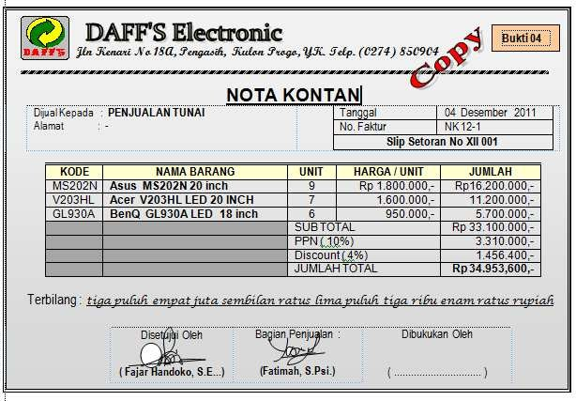

Faktur
Faktur adalah bukti transaksi jual beli secara kredit yang dibuat oleh oleh penjual. Lembar asli diberikan kepada pembeli sebagai bukti pembelian kredit dan tembusan/copy-nya disimpan penjual sebagai bukti transaksi penjualan kredit.
Contoh :
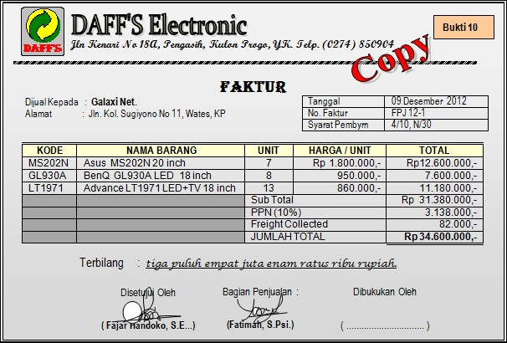

Nota Kredit
Nota kredit adalah surat bukti terjadinya pengurangan piutang usaha karena adanya pengembalian barang dagangan atau pengurangan harga karena terjadinya kerusakan barang atau ketidaksesuaian kualitas barang yang dikirim dengan yang

dipesan. Nota kredit dibuat dan ditanda tangani oleh penjual. Arti nota kredit adalah penjual mengurangi (mengkredit) piutang yang akan ditagih ke pembeli. Lembar asli dikirim ke pembeli dan copy-nya disimpan penjual.
Contoh:
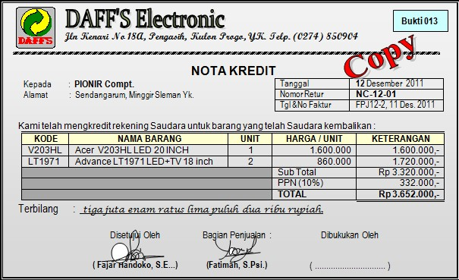

Nota Debet
Nota debet adalah surat bukti terjadinya pengurangan utang usaha karena adanya pengembalian barang dagangan atau pengurangan harga yang dibuat oleh pihak pembeli. Arti nota debet adalah mengurangi /mendebet utang usaha pembeli yang harus dilunasi. Lembar asli dikirim kepada penjual bersama barang yang dikirimkan kembali dan copy-nya disimpan pembeli sebagai transaksi.
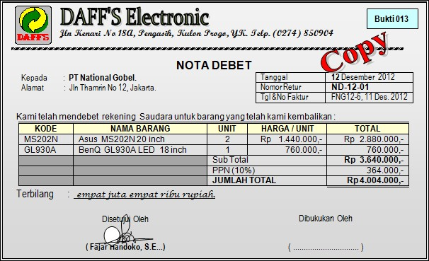
Contoh:

Cek
Cek adalah surat perintah dari pemegang rekening giro (penyimpan dana) kepada banknya supaya mengeluarkan sejumlah uang untuk diberikan kepada pembawa cek

atau pihak yang namanya dicantumkan dalam cek tersebut. Pemegang cek adalah pihak penerima pembayaran. Cek sebenarnya bukan surat bukti, melainkan alat pembayaran. Oleh karena itu, pengeluaran cek harus disertai dengan penerimaan kwitansi. Contoh cek adalah sebagai berikut :
BANK MEGAH JAYA  Cabang Wates-Kulon Progo  No Cek BC.201  Tgl. 25 Juni 2013 |  |  | BANK MEGAH JAYA  Cabang Wates-Kulon Progo  No Cek BC.201  Tgl. 25 Juni 2013 Atas penyerahan cek ini bayarlah kepada: PD.AMANAH atau pembawa  Uang sejumlah Rp 1.400.000,00 (Satu juta empat ratus ribu rupiah}  Rp 1.400.000,00  Mabruri Edison
Kepada: PD Lestari Makmur
Untuk: pembayran faktur no. 23 Tgl. 10 Juni 2013
Saldo | 2.765.000.00
Setoran | 550.000.,00
Pengambilan | 1.400.000,00
Saldo | 1.915.000,00

Bilyet Giro
Bilyet giro adalah alat pembayaran kepada pihak lain dengan cara memindahkan saldo rekening bank pihak yang membayar kepada rekening pihak yang menerima pembayaran. Bilyet giro dibuat oleh pihak pembayar dan diberikan kepada pihak penerima, sedang pihak pembayar menyimpan sus-nya serta kwitansi.

BILYET BIRO No. 02722/BRI
BANK RAKYAT INDONESIA
Cabang Yogyakarta
Diminta kepada Saudara supaya pada tanggal 27 Juni 2013 memindahkan dana atas beban rekening kami, kepada PT MANDIRI JAYA pada BCA Cabang Yogyakarta. Dengan permintaan saya Bank ini mengkreditkan rekening nasabah tersebut diatas sejumlah satu juta sembilan ratus ribu rupiah.
Yogyakarta, 27 Juni 2013
Rp 1.900.000,-
UD Perwita Karya

Memo
Memo adalah bukti transaksi yang dibuat oleh pimpinan perusahaan untuk bagian- bagian lain di perusahaan yang berisi perintah pencatatan suatu transaksi.
Contoh:

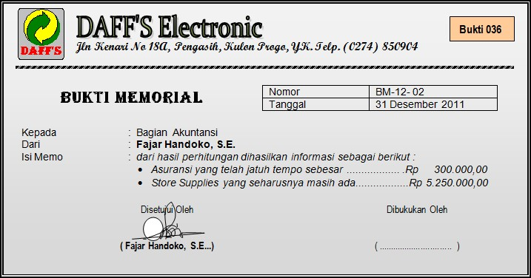

Bukti Pencatatan
Pada perusahaan yang memiliki skala transaksi yang tinggi, maka bukti transaksi yang terjadi dalam satu hari, tidak akan langsung dicatat dalam jurnal, tetapi lebih dulu dikumpulkan kemudian dibuatkan bukti pencatatan atau bukti jurnal. Sebagai contoh, transaksi penjualan yang terjadi dalam satu hari misalnya lebih dari 10 kali dapat dibuatkan 1 buah bukti pencatatan berupa bukti kas masuk. Demikian pula dengan bukti pengeluaran kas. Dengan demikian pencatatan dapat dilaksanakan lebih efektif dan efisien. Dalam bukti pencatatan biasa dicantumkan nama pihak yang membuat, yang mencatat dan yang menyetujui. Tanggal dalam bukti pencatatan harus sama dengan tanggal dalam bukti transaksi. Berikut ini terdapat beberapa bukti pencatatan
:
  - Bukti Kas Masuk (BKM)
Bukti Kas Masuk adalah bukti transaksi yang menunjukkan jumlah kas yang masuk dalam perusahaan dalam tanggal tertentu. Bukti ini biasanya didukung dengan cek/bilyet giro/tembusan kwitansi.
Contoh:

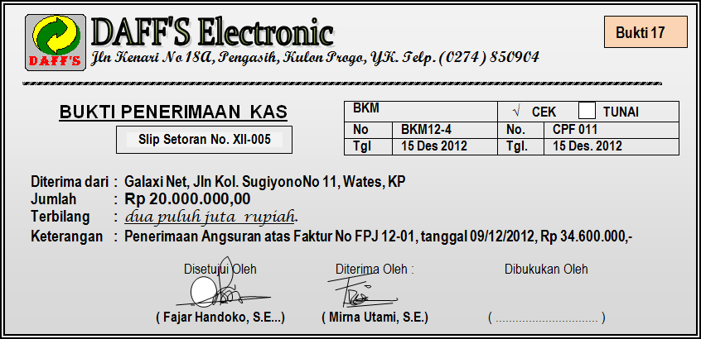

  - Bukti Kas Keluar (BKK)
Bukti Kas Keluar adalah bukti transaksi yang menunjukkan jumlah kas yang dikeluarkan oleh perusahaan dalam tanggal tertentu. Bukti ini biasanya didukung dengan cek/bilyet giro/tembusan kwitansi.
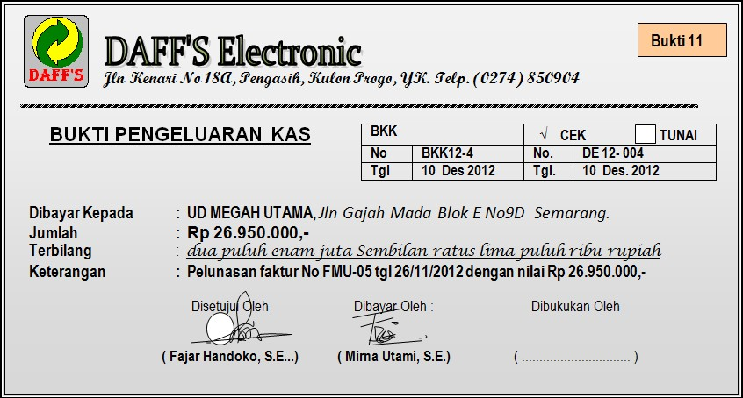
Contoh:

PENYIMPANAN DOKUMEN TRANSAKSI
Dokuemen transaksi yang telah diproses oleh bagaian akuntan atau tenaga pembukuan perusahaan untuk selanjutnya disimpan atau didokumentasikan. Penyimpanan bukti transaksi adalah suatu kegiatan mengklasifikasikan, menyusun serta menyimpan bukti transaksi sesuai dengan jenis dan tanggal kejadiannya ke dalam alat penyimpanan, misalnya snelhecter atau ordner. Hal ini dimaksudkan sebagai bukti di waktu-waktu mendatang apabila diperlukan dan mudah untuk mendapatkannya.
Secara umum, cara Menyimpan bukti transaksi keuangan perusahaan adalah sebagai berikut :

- Mengklasifikasikan bukti transaksi adalah mengelompokkan bukti transaksi sesuai dg jenisnya, misalnya Bukti Kas Masuk dikelompokkan menjadi satu kelompok, begitu juga dg bukti transaksi yg lain.
- Menyusun bukti transaksi secara kronologis artinya menyusun bukti transaksi sesuai dg urutan tanggal kejadian.
- Tempatkan dokumen transaksi ke dalam map atau odner khusus, dan simpan ke dalam tempat yang aman.

Dari uraian seperti tersebut di atas, maka prosedur penyimpanan bukti transaksi dapat dilakukan seperti berikut ini :
DOKUMEN TRANSAKSI
PENGKLASIFIKASIAN

PENYUSUNAN
PENYIMPANAN
Keterangan :
Bukti transaksi yang ada dalam perusahaan terlebih dahulu dikelompokkan sesuai dengan jenisnya, kemudian disusun menurut tanggal terjadinya. Transaksi yang terjadi lebih dulu diletakkan pada ordner / snelhecter

Kesimpulan.
Dokumen transaksi yang terjadi dalam perusahaan, ternyata memiliki banyak macam dan jenisnya. Secara garis besar jenis dokumen transaksi tersebut meliputi :
    - Kuitansi
    - Nota kontan
    - Nota kredit dan nota debet
    - Check dan bilyet giro
    - Faktur
    - Bukti memo
    - Bukti pencatatan seperti BKM dan BKK.

Masing-masing dokuken transaksi tersebut berfungsi untuk merekam setiap transaksi yang terjadi dan menetapkan tanggung jawab transaksi. Untuk selanjutnya dokumen transaksi akan digunakan sebagai media bagi tenaga pembukuan untuk mencatat dalam pembukuan perusahaan.

Latihan Soal
Jawablah soal-soal berikut dengan tepat!
    - Apa perbedaan nota kredit dengan nota debet? Jelaskan!
    - Apakah yang anda ketahui tentang kuitansi? Bagaimana prosedur pembuatannya? Jelaskan!
    - Berikan tiga contoh transaksi yang perlu didukung dengan bukti memo!
    - Kapan suatu perusahaan menggunakan bukti pencatatan seperti Bukti Kas Masuk dan Bukti Kas Keluar? Jelaskan!
    - Apakah yang anda ketahui tentang Faktur? Jelaskan!
    - Bagaimana faktur didistribusikan? Jelaskan!

Untuk memudahkan kalian memahami kalian bisa buka link berikut ini :

https://www.youtube.com/watch?v=baDiJrMIHzg&ab_channel=FuziNoviyanti

